UNIWERSYTET WARMIŃSKO-MAZURSKI

W OLSZTYNIE

WYDZIAŁ MATEMATYKI I INFORMATYKI

**Kierunek: Informatyka**

**Daniel Jan Zamojski**

**Gra 2D typu Shooter z wykorzystaniem środowiska Unity**

Praca inżynierska wykonana

w katedrze Analizy Zespolonej

pod kierunkiem

*dr Jacka Marchwickiego*

Olsztyn 2022 UNIVERSITY OF WARMIA AND MAZURY

IN OLSZTYN

FACULTY OF MATHEMATICS AND COMPUTER SCIENCE

**Field of study: Computer Science**

**Daniel Jan Zamojski**

**2D shooter game made with Unity Engine**

Engineering Thesis written in

Chair of Complex Analysis

under supervision of

*dr Jacek Marchwicki*

Olsztyn 2022

Spis treści

Streszczenie 5

1. Wstęp 6

1.1 Opis pracy 6

1.2 Opis gatunku 6

1.3 Docelowe platformy oraz odbiorcy 6

2. Założenia techniczne 7

2.1 Wykorzystane technologie 7

2.2 Silnik gry 7

3. Rozgrywka 8

3.1 Tryby Gry 8

3.1.1 Tryb kampanii 8

3.1.2 Tryb przetrwania 8

3.2 Poziomy trudności 8

3.3 System poruszania 9

3.3.1 Poruszanie postacią 9

3.3.2 Obracanie postacią 10

3.4 Kolizje 11

3.5 Strzelanie i obrażenia 12

3.5.1 Strzelanie 12

3.5.2 Bronie 12

3.5.3 Pociski 14

3.5.4 Otrzymywanie obrażeń 15

3.5.5 Utrata życia 16

3.6 Przeciwnicy 16

3.6.1 Poruszanie i obrót przeciwnika 16

3.6.2 Strzelanie przeciwników 16

3.6.4 Tworzenie przeciwników 18

3.7 Kamera 18

3.8 Punkty 18

3.9 Umiejętności 19

3.10 Poziomy 19

3.11 Przedmioty do podniesienia 19

3.12 Warunki ukończenia gry 20

3.12.1 Zwycięstwo 20

3.12.2 Porażka 20

4. Grafika i dźwięk 21

4.1 Styl graficzny 21

4.1.1 Opis stylu graficznego 21

4.1.2 Obiekty statyczne 21

4.1.3 Elementy krajobrazu 22

4.2 Animacje 23

4.3 Dźwięk i muzyka 23

5. Interfejs użytkownika 24

5.1 Menu główne 24

5.1.1 Ekran wyboru trybu gry 25

5.1.2 Ekran pomocy 25

5.2 Menu pauzy 26

5.2.1 Ekran zmiany planszy 26

5.3 Ekrany końcowe 27

5.3.1 Ekran zwycięstwa 27

5.3.2 Ekran porażki 27

5.4 Widok gry 28

5.5 HUD 28

6. Możliwe ulepszenia 29

Podsumowanie 29

Bibliografia 29

# 

# Streszczenie

Tematem pracy inżynierskiej jest zaprojektowanie i utworzenie gry 2D, z wykorzystaniem środowiska Unity, należącej do gatunku Shooter. Gra opiera się na przechodzeniu poziomów, strzelaniu do przeciwników oraz unikaniu ich pocisków. Grający będzie miał do dyspozycji różne bronie oraz umiejętności.

Niniejsza praca została podzielona na pięć rozdziałów.

Rozdział pierwszy i drugi przedstawiają gatunek gry oraz wykorzystane technologie do jej stworzenia.

W trzecim rozdziale została opisana rozgrywka oraz wszystkie jej cechy.

Rozdział czwarty ukazuje styl graficzny, przykładowe obiekty, a także sposób wykorzystania dźwięku i muzyki.

Rozdział piąty prezentuje interfejs użytkownika, w którym pokazane są widoki gry oraz menu.

# 

# 1. Wstęp

## 1.1 Opis pracy

Celem pracy inżynierskiej jest zaprojektowanie i utworzenie gry 2D, przeznaczonej na komputery osobiste z systemem operacyjnym Microsoft Windows, z wykorzystaniem środowiska Unity. Skrypty zostały napisane w języku programowania C#.

Gra należy do gatunku Shooter, w której akcję obserwujemy z góry. Głównym zadaniem gracza będzie poruszanie się, strzelanie do przeciwników oraz unikanie ich pocisków. Grający będzie miał do dyspozycji różne bronie oraz umiejętności. Gra będzie testować szybkość reakcji gracza oraz jego celność.

## 1.2 Opis gatunku

**1.2.1 Gry typu Shooter**

Gatunek gier, gdzie głównym celem rozgrywki jest pokonywanie przeciwników za pomocą różnych broni, takich jak pistolety czy karabiny.

**1.2.2 Gry typu Shoot’em up**

Podgatunek gier typu Shooter. Zwykle przedstawiane za pomocą widoku z góry lub z boku. Postać gracza często ukazana jest jako pojazd lub statek kosmiczny. Grający powinien strzelać do wszystkiego co się rusza lub co stwarza zagrożenie. Należą do jednych z najszybszych rodzajów gatunków gier.

Gry typu Shoot’em Up testują refleks, spostrzegawczość i szybkość gracza oraz umiejętność zapamiętywania schematów oraz położenia przeciwników.

### 1.2.3 Podobne gry

## 1.3 Docelowe platformy oraz odbiorcy

Gra jest przeznaczona na komputery osobiste z systemem Microsoft Windows.

Gra jest dla osób powyżej18 roku życia, ponieważ zawiera sceny przemocy, zabijanie bez oczywistego motywu.

**1.4 Historia gier wideo**

# 2. Założenia techniczne

## 2.1 Wykorzystane technologie

Unity– silnik gry służący on do tworzenia gier dwuwymiarowych i trójwymiarowych dla wielu platform.

Język programowania C# - Wysokopoziomowy, obiektowy język programowania, stworzony w latach 1998-2001 przez zespół Andersa Hejlsberga dla firmy Microsoft. Język ten jest kompilowany do języka CIL(Common Intermediate Language), który jest uruchamiany w środowisku .NET Framework, DotGNU lub Mono.

GIMP- (GNU Image Manipulation Program)- darmowy program open source służący do obróbki grafiki rastrowej.

Visual Studio – środowisko programistyczne stworzone przez Microsoft, służące do tworzenia programów komputerowych, stron i aplikacji internetowych oraz aplikacji mobilnych.

## 2.2 Silnik gry

Unity jest to wieloplatformowy silnik gry stworzony przez Unity Technologies. Służy on to tworzenia gier 3D i 2D, symulacji komputerowych oraz animacji. Pierwszy raz zapowiedziany i wydany w czerwcu 2005 roku podczas Apple Inc.'s Worldwide Developers Conference.

Silnik Unity umożliwia tworzenie w 2D oraz 3D oraz oferuje podstawowe skrypty API w języku C# .

Podczas projektowania gier 2D, Unity umożliwia importowanie sprite’ów oraz zaawansowane renderowanie świata 2D.

Z kolei dla gier 3D, zapewnia wsparcie dla //////////////

Jedną z wielu zalet silnika Unity, jest jego kompatybilność. Wiele platform, takich jak Windows, Android, konsole siódmej i ósmej generacji jest przez niego obsługiwana.

Według danych z 2018 roku, około połowa gier mobilnych na rynku oraz 60% gier AR i VR została stworzona za pomocą silnika Unity.

# 3. Rozgrywka

## 3.1 Tryby Gry

Gracz ma do wyboru dwa tryby gry: kampanię oraz tryb przetrwania.

### 3.1.1 Tryb kampanii

Tryb gry polegający na zaliczaniu etapów oraz na pokonywaniu przeciwników. Statystyki, takie jak zdrowie czy amunicja, przenoszą się między poziomami. Jeśli gracz zostanie zabity, należy rozpocząć grę od nowa.

### 3.1.2 Tryb przetrwania

Tryb gry, który sprawdzi umiejętności gracza. Po zdobyciu odpowiedniej ilości punktów(wielokrotność liczby 100), poziom trudności wzrasta. Statystyki przeciwników rosną (zdrowie, obrażenia, szybkość), a czas między kolejnymi falami maleje.

## 3.2 Poziomy trudności

Gracz ma do wyboru dwa poziomy trudności, łatwy i trudny.

Poziom łatwy – trzy życia, duża ilość amunicji

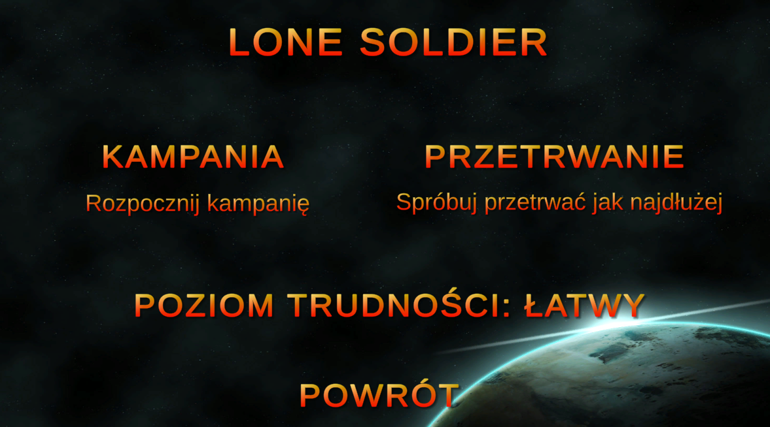

Rysunek Ekran przy wyborze poziomu trudności – łatwy

Poziom trudny – jedno życie, mało amunicji

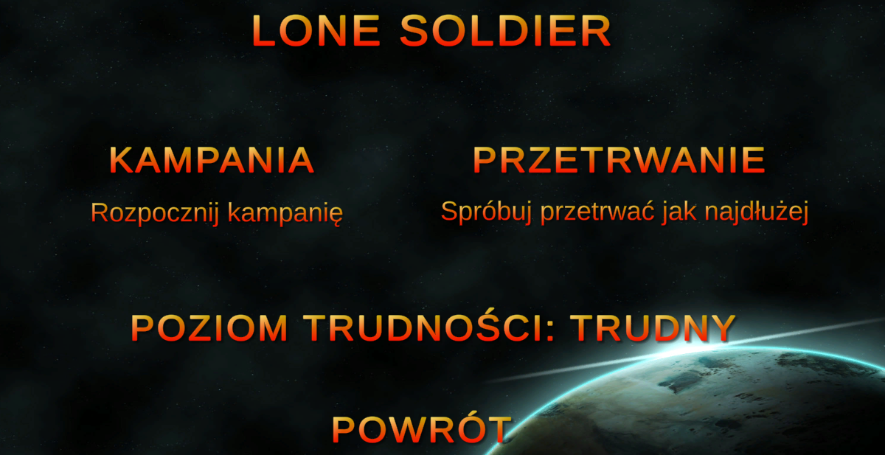

Rysunek Ekran przy wyborze poziomu trudności - trudny

## 3.3 System poruszania

### 3.3.1 Poruszanie postacią

Aby przemieścić się bohaterem, należy nacisnąć przycisk odpowiedzialny za ruch w danym kierunku(W – w górę, A- w lewo, D – w prawo, S – w dół). Następnie postać poruszy się z ustaloną wcześniej prędkością. Po napotkaniu przeszkody, gracz nie będzie mógł pójść dalej. Podczas ruchu, bohater jest odpowiednio animowany.

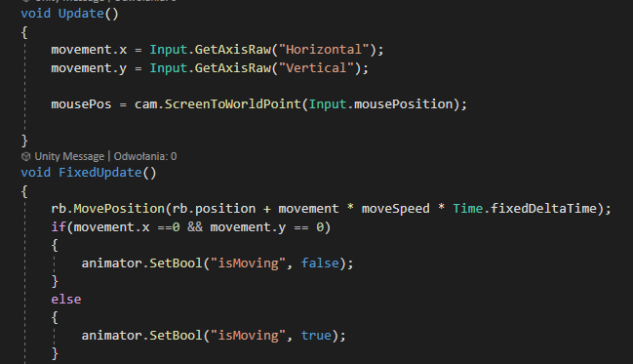

Rysunek Skrypt odpowiadający za poruszanie postacią.

### 3.3.2 Obracanie postacią

Postać obraca się zgodnie z ruchem myszy. Kąt obrotu jest wyznaczany za pomocą metody, która wykorzystuje funkcję cyklometryczną arcus tangens y/x, gdzie y i x to pozycje wektora lookDir. Następnie wynik tej operacji jest zmieniany z radiany na stopnie.

Otrzymany kąt przypisuje się potem do parametru rotacji RigidBody2D postaci.

lookDir to wektor różnicy pozycji myszki(mousePos) i pozycji gracza(rb.position)

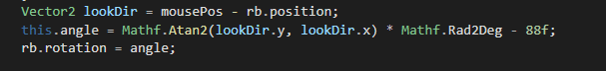

Rysunek Fragment kodu odpowiadający za obracanie postacią

.

//przykład do poprawy

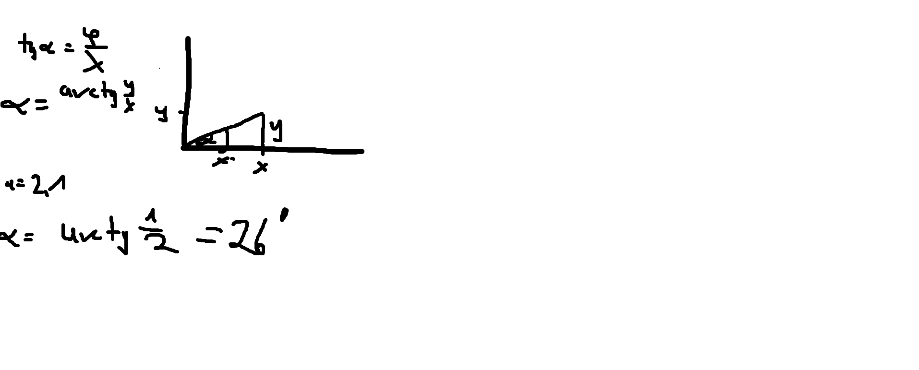

//dodac bohatera

## 3.4 Kolizje

Kolizje są obsługiwane przez silnik Unity. Obiekty posiadają BoxCollider2D lub TileMapCollider2D, które tworzą krawędzie odpowiadające za kolizje. W przypadku wystąpienia zderzenia może zostać wywołana metoda np. odpowiadająca za otrzymywanie obrażeń. Dodatkowo bohater jest blokowany przez obiekt posiadający Collider.

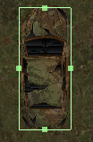

Rysunek Przykładowy BoxCollider2D

## 3.5 Strzelanie i obrażenia

### 3.5.1 Strzelanie

Strzelanie jest obsługiwane za pomocą punktu FirePoint, przypisanego do głównej postaci, z którego będą wydobywać się pociski. Punkt ten jest zawsze w tym samym miejscu w stosunku do bohatera. Po naciśnięciu przycisku odpowiedzialnego za strzał, tworzony jest nowy obiekt (klon) pocisku, który porusza się z odpowiednią dla danej broni prędkością.

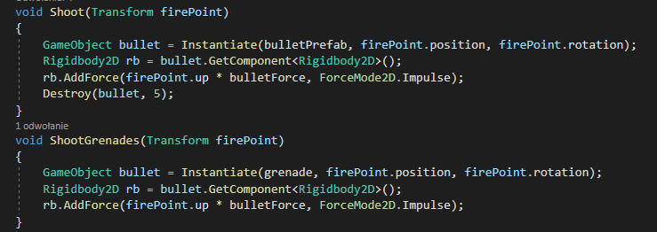

Rysunek Metody odpowiadające za strzelanie

### 3.5.2 Bronie

Gracz ma do dyspozycji cztery bronie: pistolet, karabin, strzelba oraz granatnik. Każda z nich ma swoje właściwości.

//wyrzucic szybkość pocisku

Pistolet – małe obrażenia, niewielka szybkość pocisku, długi czas pomiędzy kolejnymi wystrzałami, średnia pojemność magazynka.

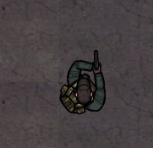

Rysunek Postać uzbrojona w pistolet

Karabin – duże obrażenia, wysoka szybkość pocisku, krótki czas pomiędzy kolejnymi wystrzałami, duża pojemność magazynka.

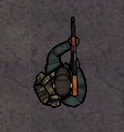

Rysunek Postać uzbrojona w karabin

Strzelba – obrażenia wahają się od małych, po duże w zależności od ilości trafionych pocisków, średnia szybkość pocisku, długi czas pomiędzy kolejnymi wystrzałami, mała pojemność magazynka.

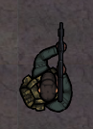

Rysunek Postać uzbrojona w strzelbę

Granatnik – duże obrażenia, mała szybkość pocisku, długi czas pomiędzy kolejnymi wystrzałami, bardzo mała pojemność magazynka.



Rysunek Postać uzbrojona w granatnik

Każda z broni ma swoją własną amunicję, która jeśli się wyczerpie, uniemożliwi dalsze oddawanie strzałów.

|  |  |  |  |  |
| --- | --- | --- | --- | --- |
| Nazwa | Obrażenia | Pojemność magazynka | Czas pomiędzy wystrzałami | Czas przeładowywania |
| Pistolet | 20 | 10 | 0.5s | 1s |
| Karabin | 50 | 20 | 0.1s | 1s |
| Strzelba | 50x3 | 9 | 0.6s | 1s |
| Granatnik | 100 | 2 | 0.6s | 1s |

### 3.5.3 Pociski

W momencie wystrzału, tworzony jest klon prefabrykatu, w którym zawarte są informacje, takie jak:

Wygląd pocisku,

Wielkość pocisku,

Obrażenia pocisku,

Krawędzie odpowiadające za kolizję

Wyjątkowym typem pocisku jest granat, który podczas wybuchu, zadaje obrażenia wszystkim przeciwnikom znajdujących się w ustalonym wcześniej promieniu.//wieksze zdjecie i poprawic kod

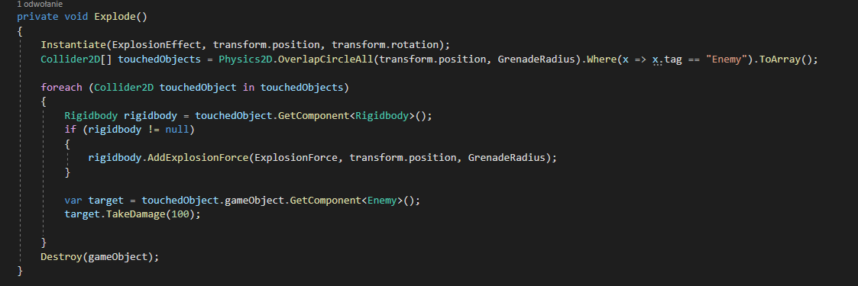

Rysunek Metoda odpowiadająca za wybuch granatu

Wrogów znajdujących się w promieniu wybuchu wyszukuje się za pomocą metody silnika Unity Physics2D.OverlapCircleAll, która wykrywa każdy obiekt znajdujący się w promieniu eksplozji(GrenadeRadius), a następnie filtruje po odpowiednim Tagu(w tym przypadku Enemy) oraz dodaje obiekty do tabeli. Następnie każdemu przeciwnikowi zadawane są ustalone wcześniej obrażenia.

Jeśli pocisk natrafi na przeciwnika lub gracza, wywoływana jest metoda odpowiedzialna za otrzymywanie obrażeń, po czym klon jest usuwany.

Jeśli wystrzelony został granat, wybucha on podczas kolizji z przeciwnikiem lub obiektem statycznym. (DOROBIĆ)

Jeśli pocisk nic nie napotka na swojej drodze przez określony czas, nabój zostanie usunięty lub wybuchnie w przypadku granatu.

### 3.5.4 Otrzymywanie obrażeń

Gracz otrzymuje obrażenia, jeśli pocisk przeciwnika natrafi na BoxCollider2D należący do postaci grającego. Wywoływana jest wtedy metoda TakeDamage, która odbiera użytkownikowi odpowiednią ilość zdrowia, pod warunkiem, że nie jest włączona umiejętność Niewrażliwość.

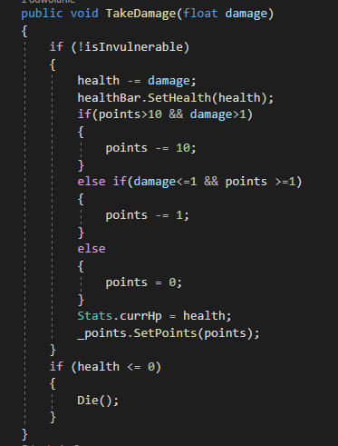

Rysunek Metoda odpowiadająca za otrzymywanie obrażeń

### 3.5.5 Utrata życia

Jeśli został wybrany poziom trudności Łatwy, utrata życia nie oznacza jeszcze końca gry. Dopóki ilość żyć jest większa od 1, śmierć przenosi gracza na początek obecnego poziomu. Przeciwnicy się odradzają, ale stan amunicji gracza pozostaje taki sam jak przed śmiercią.

Jeśli został wybrany poziom trudności Trudny, utrata życia oznacza automatyczny koniec gry.

## 3.6 Przeciwnicy

### 3.6.1 Poruszanie i obrót przeciwnika

Przeciwnicy mogą poruszać się prosto na gracza, wykorzystując przy tym funkcję silnika Unity MoveTowards, w której podaje się aktualną pozycję gracza oraz przeciwnika.

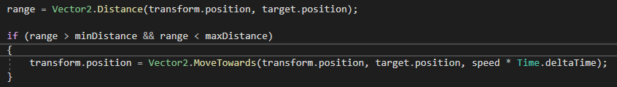

Rysunek Fragment kodu odpowiadająca za poruszanie się przeciwników

Do obsługi obracania przeciwników wykorzystana jest podobna funkcja, co funkcja gracza, tylko że zamiast aktualnej pozycji myszy na ekranie podaje się aktualną pozycję gracza.



Rysunek Fragment kodu odpowiadająca za obracanie się przeciwników.

### 3.6.2 Strzelanie przeciwników

Strzelanie przeciwników jest obsługiwane w podobny sposób co strzelanie gracza, z tą różnicą, że wrogowie oddają strzały w określonych odstępach czasowych, odpowiednich dla danego przeciwnika, pod warunkiem, że gracz znajduje się w jego zasięgu. Zasięg ten, czyli odległość gracza od przeciwnika jest obliczana co klatkę, za pomocą metody Vector2.Distance. Następnie sprawdzane jest, czy otrzymana odległość jest mniejsza od zasięgu danego wroga. Jeśli tak, to przeciwnik będzie mógł strzelać.

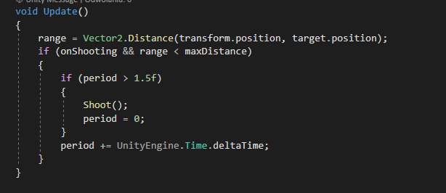

Rysunek Fragment kodu odpowiadający za strzelanie przeciwników.

**3.6.3 Rodzaje przeciwników**

W grze można napotkać kilka rodzajów przeciwników.

Żołnierz z karabinem - oddaje on strzał w stronę gracza co określony czas. Może także poruszać się w stronę bohatera, jeśli znajdzie się on w promieniu wykrywania.

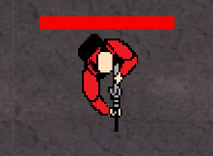

Rysunek Zrzut ekranu prezentujący przeciwnika z karabinem.

Nożownik - Przemieszcza się on do gracza i jeśli jest w określonym promieniu, zadaje mu obrażenia.

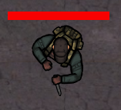

Rysunek Zrzut ekranu prezentujący nożownika

Wieżyczka – wytrzymały oraz zadający duże obrażenia wróg. Nie może się przemieszczać. Strzela w kierunku gracza, jeśli będzie odpowiednio blisko.

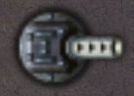

Rysunek Zrzut ekranu prezentujący wieżyczkę

Boss – ostatni typ przeciwnika. Posiada on kilkukrotnie więcej zdrowia od zwykłego wroga oraz zadaje więcej obrażeń. Każdy z nich ma unikalny sposób poruszania się.

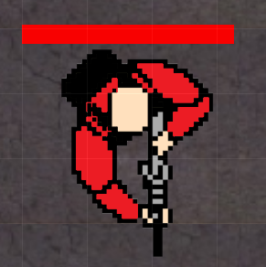

Rysunek Zrzut ekranu prezentujący Boss'a

Pułapka ogniowa//dodać więcej w grze - Jedynym rodzajem pułapek jest pułapka ogniowa. Zadaje ona obrażenia graczowi, jeśli znajduje się on w jej BoxCollider2D. Może występować nieprzerwanie lub pojawiać się i znikać, według ustalonego wcześniej czasu

### 3.6.4 Tworzenie przeciwników

Przeciwnicy pojawiają się w wybranym wcześniej miejscu. Czas pomiędzy kolejnymi wrogami jest ustalony wcześniej. Istnieje możliwość ustalenia limitu stworzonych przeciwników.

### 3.7 Kamera

Mapa oraz wszystkie jej elementy ukazywane są w formie dwuwymiarowej. Kamera przemieszcza się zgodnie z ruchem gracza. Jeśli bohater będzie w pobliżu krawędzi mapy, kamera zablokuje się do momentu odejścia od okolicy granicy.

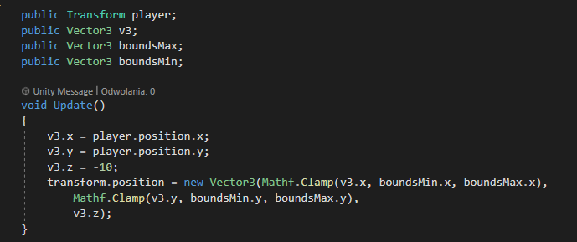

Rysunek Skrypt odpowiadający za obsługę kamery

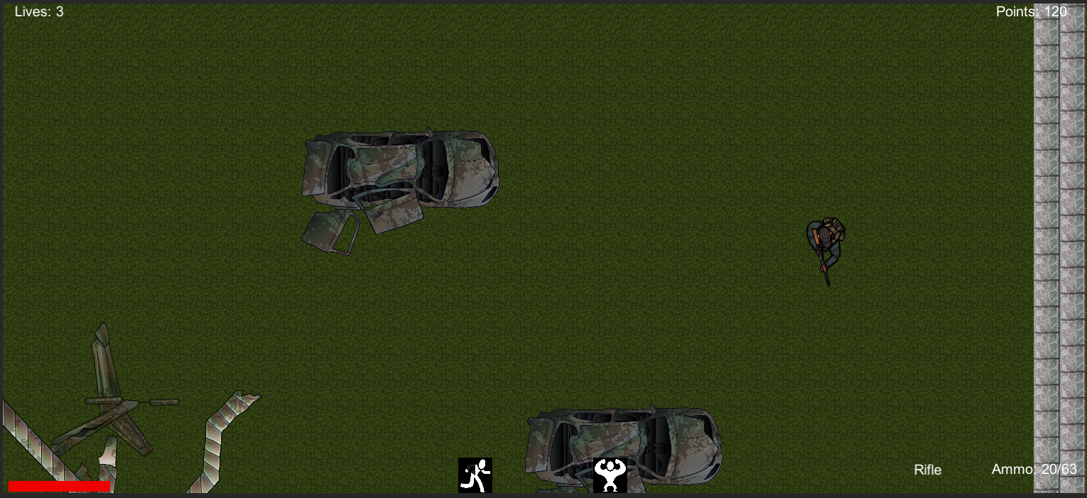

Rysunek Zrzut ekranu prezentujący zablokowanie kamery przy krawędzi.

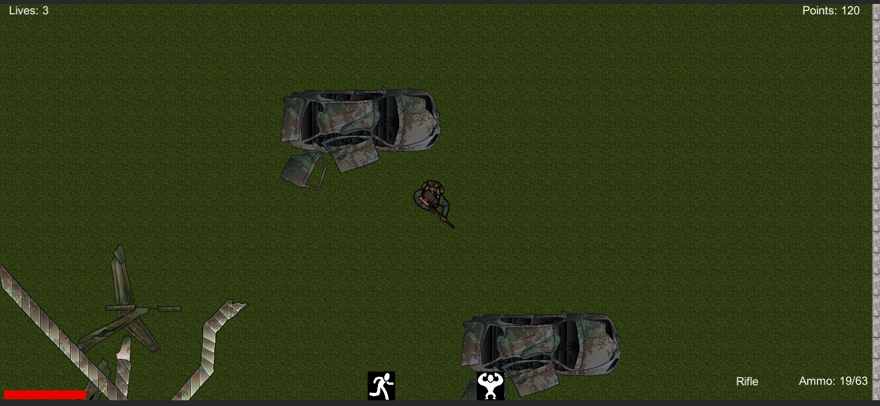

Rysunek Zrzut ekranu prezentujący normalne działanie kamery.

## 3.8 Punkty

Gracz zdobywa punkty poprzez pokonywanie przeciwników. Każdy z wrogów posiada ilość punktów, jakie może zdobyć użytkownik.

Jeśli bohater otrzyma obrażenia, jego punktacja zmniejszy się.

## 3.9 Umiejętności

Bohater ma możliwość użycia dwóch umiejętności:

Sprint- na krótki czas prędkość gracza zwiększa się

Niewrażliwość- na krótki czas gracz jest odporny na obrażenia

Każda z umiejętności ma swój własny czas trwania. Po jego upływie, możliwość użycia zostaje zablokowana na pewien okres.

## 3.10 Poziomy

Tryb kampanii jest podzielony na różne poziomy, w których celem gracza jest dotarcie do ich końca, pokonując przy tym hordy przeciwników. Droga, po której gracz może się poruszać jest ograniczona ścianami, murami lub przeszkodami naturalnymi typu zbiorniki wodne lub wzgórza. Każda plansza zawiera przeciwników, obiekty statyczne(samochody, kamienie), punkt startowy na którym pojawia się postać gracza oraz punkt końcowy, w którym po dotarciu bohatera przechodzi się do następnego etapu.

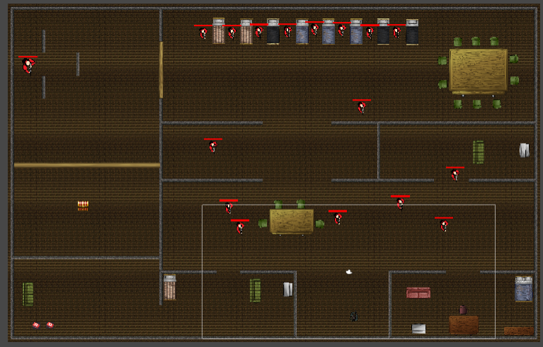

Rysunek Zrzut ekranu prezentujący przykładowy poziom.

## 3.11 Przedmioty do podniesienia

Podczas rozgrywki gracz może natknąć się na kilka przedmiotów, takich jak:

Amunicja –po podniesieniu zwiększy obecny stan amunicji w broni, której odpowiada

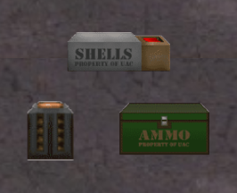

Rysunek Zrzut ekranu prezentujący rodzaje amunicji.

Apteczka – po podniesieniu zwiększy obecne zdrowie//dodac zdjecie apteczki i w grze i tu

## 3.12 Warunki ukończenia gry

### 3.12.1 Zwycięstwo

Aby ukończyć dany poziom, należy dotrzeć postacią do jego końca(np. wejście do budynku, samochód).

Do przejścia całej gry, należy zaliczyć każdy etap kampanii.

### 3.12.2 Porażka

Rozgrywka kończy się, jeśli gracz utraci wszystkie życia.

# 4. Grafika i dźwięk

## 4.1 Styl graficzny

### 4.1.1 Opis stylu graficznego

W grze wykorzystana jest grafika 2D, a każdy element świata jest ukazany z góry.

Grafika

### 4.1.2 Obiekty statyczne

Obiekty statyczne można odnaleźć na każdym poziomie. Stanowią one przeszkodę, uniemożliwiającą graczowi ruch. Są to np.

- zniszczone pojazdy

- budynki

- mur

- kamienie

- łóżka, stoły, krzesła

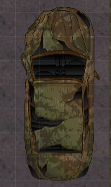

Rysunek Zrzut ekranu prezentujący przykładowy obiekt - zniszczony samochód.

### 4.1.3 Elementy krajobrazu

Podczas gry można napotkać:

- drogi

- mosty

- zbiorniki wodne

- tereny trawiaste i piaszczyste



Rysunek Zrzut ekranu prezentujący przykładowy element krajobrazu – zbiornik wodny

## 4.2 Animacje

Animacje zostały stworzone za pomocą funkcji silnika Unity, Animation. Przygotowane? wcześniej zdjęcia są wyświetlane jedne po drugim w odpowiednich odstępach czasowych.

Postać gracza posiada odpowiednie animacje, w zależności co w tym momencie wykonuje. Posiada on trzy zestawy animacji, odpowiednie dla aktualnej broni.

Każdy zestaw zawiera trzy stany, bezczynność, poruszanie się oraz strzelanie.

Stan bezczynności - gracz nie porusza się, ani nie strzela.

Stan poruszania się – gracz porusza się, ale nie strzela.

Stan strzelania – gracz strzela

Obsługiwane jest to poprzez funkcjonalność Animator, który po spełnieniu odpowiednich warunków, odtwarza odpowiednią animację.

## 4.3 Dźwięk i muzyka

//Do zrobienia

Na starcie każdego poziomu oraz w menu głównym odtwarzana będzie muzyka, która ucichnie w momencie zatrzymania gry.

//

Po oddaniu strzału lub przeładowaniu broni zostanie odtworzony odpowiedni dźwięk.\

# 5. Interfejs użytkownika

## 5.1 Menu główne

Główny ekran pojawiający się po uruchomieniu gry. Umożliwia on rozpoczęcie rozgrywki, zmianę ustawień, wyświetlenie instrukcji oraz wyjście z gry.

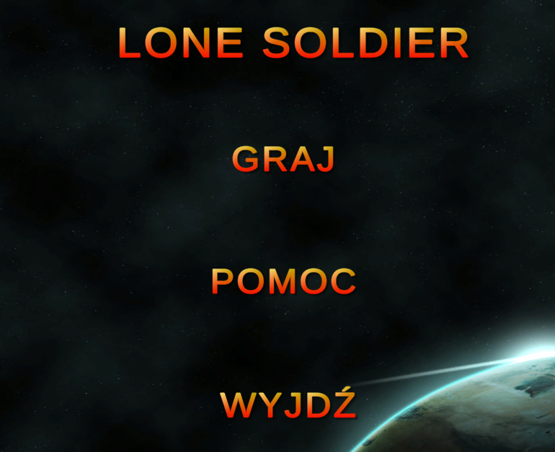

Rysunek Zrzut ekranu menu głównego

### 5.1.1 Ekran wyboru trybu gry

Pojawia się po kliknięciu przycisku graj na głównym ekranie. Umożliwia wybór trybu gy (kampania, przetrwanie) oraz wybór poziomu trudności(łatwy, trudny).



Rysunek Zrzut ekranu prezentujący ekran wyboru trybu gry.

### 5.1.2 Ekran pomocy

Ekran przedstawiający sposób sterowania postacią.

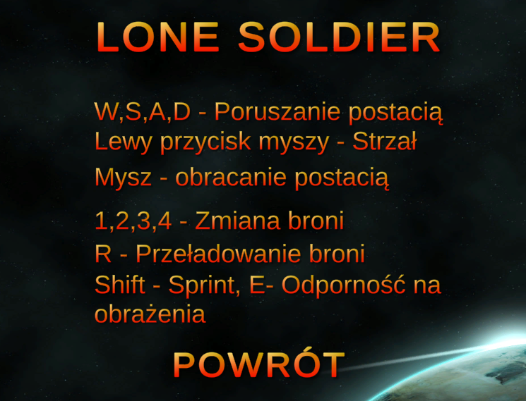

Rysunek Zrzut ekranu prezentujący ekran pomocy

## 5.2 Menu pauzy

Po naciśnięciu przycisku odpowiadającego za pauzę, ekran staje się ciemniejszy oraz pojawiają się przyciski. Odpowiadają one za ponowne wznowienie gry, wyjście do menu głównego oraz wyjście z gry.

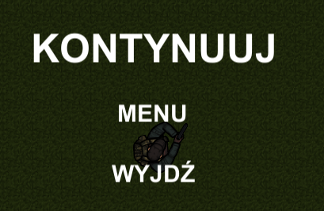

Rysunek Zrzut ekranu menu pauzy

### 5.2.1 Ekran zmiany planszy

Wyświetla się, jeśli przechodzimy z jednego etapu na drugi. Można na nim ujrzeć obecny wynik. Po naciśnięciu przycisku START rozpocznie się rozgrywka na następnej planszy.

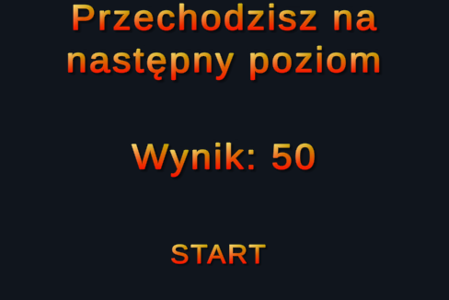

Rysunek Zrzut ekranu prezentujący ekran zmiany planszy

## 5.3 Ekrany końcowe

### 5.3.1 Ekran zwycięstwa

Ekran wyświetla się on przy zakończeniu gry. Można na nim zobaczyć wynik końcowy. Za pomocą przycisków można przejść do menu głównego lub wyjść z gry.

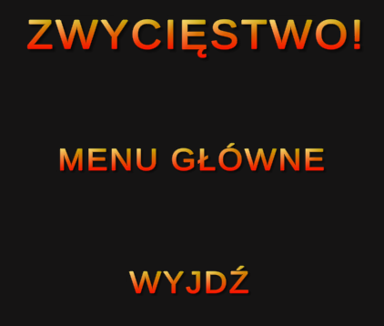

Rysunek Zrzut ekranu prezentujący ekran zwycięstwa

### 5.3.2 Ekran porażki

Ekran wyświetla się, jeśli gracz utraci wszystkie życia. Za pomocą przycisków można przejść do menu głównego lub wyjść z gry.

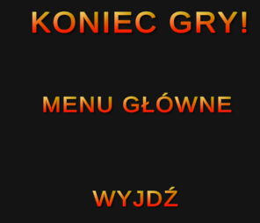

Rysunek Zrzut ekranu prezentujący ekran porażki

## 5.4 Widok gry

## 5.5 HUD//jeden Duzy ekran i strzalki

Pasek zdrowia

Graficzna reprezentacja stanu zdrowia gracza

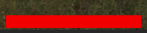

Broń i amunicja

Nazwa aktualnej broni oraz obecny stan amunicji i magazynka.

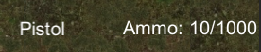

Punkty

Obecny stan zdobytych punktów.

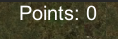

Ilość żyć

Obecna ilość żyć gracza

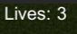

**Ikony umiejętności**

Ukazują czy możliwe jest użycie danej umiejętności oraz ile czasu pozostało do zakończenia oczekiwania.

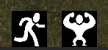

# Możliwe ulepszenia

W przyszłości można rozszerzyć grę o nowe etapy, przeciwników oraz bronie.

Możliwy jest także port gry na platformy mobilne.

W przyszłości, gra może zostać przesortowana na platformy mobilne.

# Podsumowanie

# Bibliografia

Rysunek 1 Ekran przy wyborze poziomu trudności – łatwy 9

Rysunek 2 Ekran przy wyborze poziomu trudności - trudny 9

Rysunek 3 Skrypt odpowiadający za poruszanie postacią. 10

Rysunek 4 Fragment kodu odpowiadający za obracanie postacią 10

Rysunek 5 Przykładowy BoxCollider2D 12

Rysunek 6 Metody odpowiadające za strzelanie 13

Rysunek 7 Postać uzbrojona w pistolet 13

Rysunek 8 Postać uzbrojona w karabin 14

Rysunek 9 Postać uzbrojona w strzelbę 14

Rysunek 10 Postać uzbrojona w granatnik 14

Rysunek 11 Metoda odpowiadająca za wybuch granatu 15

Rysunek 12 Metoda odpowiadająca za otrzymywanie obrażeń 17

Rysunek 13 Fragment kodu odpowiadająca za poruszanie się przeciwników 18

Rysunek 14 Fragment kodu odpowiadająca za obracanie się przeciwników. 18

Rysunek 15 Fragment kodu odpowiadający za strzelanie przeciwników. 18

Rysunek 16 Zrzut ekranu prezentujący przeciwnika z karabinem. 19

Rysunek 17 Zrzut ekranu prezentujący nożownika 19

Rysunek 18 Zrzut ekranu prezentujący wieżyczkę 19

Rysunek 19 Zrzut ekranu prezentujący Boss'a 20

Rysunek 20 Skrypt odpowiadający za obsługę kamery 20

Rysunek 21 Zrzut ekranu prezentujący zablokowanie kamery przy krawędzi. 21

Rysunek 22 Zrzut ekranu prezentujący normalne działanie kamery. 21

Rysunek 23 Zrzut ekranu prezentujący przykładowy poziom. 22

Rysunek 24 Zrzut ekranu prezentujący rodzaje amunicji. 23

Rysunek 25 Zrzut ekranu prezentujący przykładowy obiekt - zniszczony samochód. 24

Rysunek 26 Zrzut ekranu prezentujący przykładowy element krajobrazu – zbiornik wodny 25

Rysunek 27 Zrzut ekranu menu głównego 27

Rysunek 28 Zrzut ekranu prezentujący ekran wyboru trybu gry. 28

Rysunek 29 Zrzut ekranu prezentujący ekran pomocy 29

Rysunek 30 Zrzut ekranu menu pauzy 29

Rysunek 31 Zrzut ekranu prezentujący ekran zmiany planszy 30

Rysunek 32 Zrzut ekranu prezentujący ekran zwycięstwa 31

Rysunek 33 Zrzut ekranu prezentujący ekran porażki 31